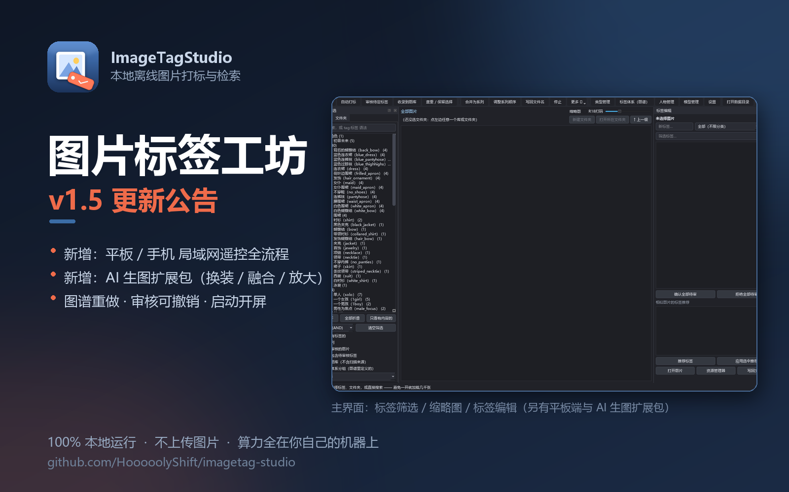
图片标签工坊 v1.5 更新公告
发布日期：2026-10-08 内容：程序文件（不含模型与依赖）
v1.4 之后的所有改动统一归到这一版。这一版不是「又加了几个按钮」，而是把单机工具变成了「PC + 安卓端」：平板和手机能连上 PC 遥控全流程，另外还加了一个可选安装的 AI 生图扩展包。

一、局域网遥控 + 安卓端（平板 / 手机）

连接：自动发现，双向确认
• PC 端开一个局域网服务（HTTP 47824 / UDP 发现 47823）；同机跑正式版+测试版时端口自动顺延，不会再出现「两个实例抢一个端口、手机连错人家」。
• 安卓端自动查找设备、选中即连，不用手输 IP。
• 双向确认：移动端要带 PC 上显示的 4 位对码，PC 端还会弹框让你点「同意」，之后按设备号记住授权；对码错的直接拒，未授权请求一律 401。
• 授权后除「离开局域网 / 设备关机」外不会掉线；心跳改成真事件后，移动端能判断连接已半死并自动重连。

平板端：全功能遥控，不是阉割版
• 看图库：和 PC 同一口径——系列算一条（封面=第一页、带页数、点开看内页），缩略图可一次打包多张，原图走 HTTP Range 流式。
• 审核台：与 PC 完全同一份数据（服务端算好再下发），中英对照 + 来源 + 置信度 + ✓/✗/⊘ 三态按钮，支持撤销；多设备同时审不会互相覆盖（版本对不上直接 409）。
• 打标 / 写回文件名 / 查重 / 相似图 / 框选区域与区域精修 / 人物 / 学习包导出 / 导出 YOLO 与字幕。
• 目录操作：新建、改名、删除文件夹、移动图片（系列整组移动）、收录到图库；删除一律进回收站，越界路径直接 403。
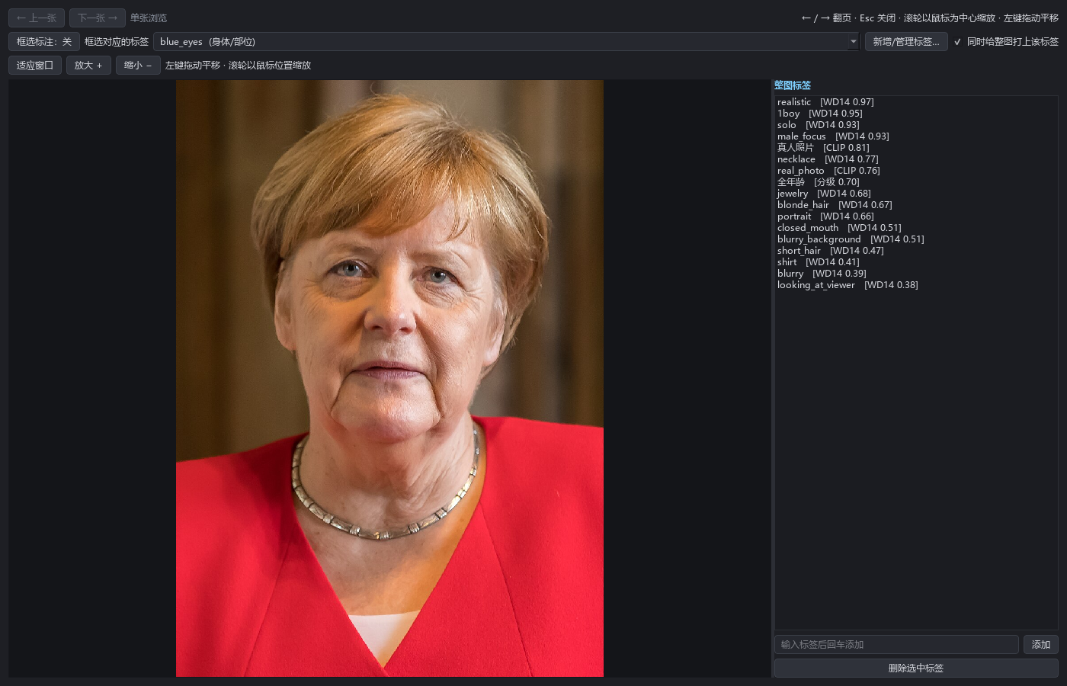
大图页：缩放、平移、框选区域（平板端同款交互）

图谱在移动端重做
关系视图 / 热度视图（带图例）、分类大圆 + 标签小圆、折叠（状态记住）、搜索命中带缓动运镜、拖拽是弹簧回弹、按分类做扇形分区——实测 4311 节点重叠 0 对。坐标由 PC 算好下发（0.1 秒算完），移动端不用自己摆。
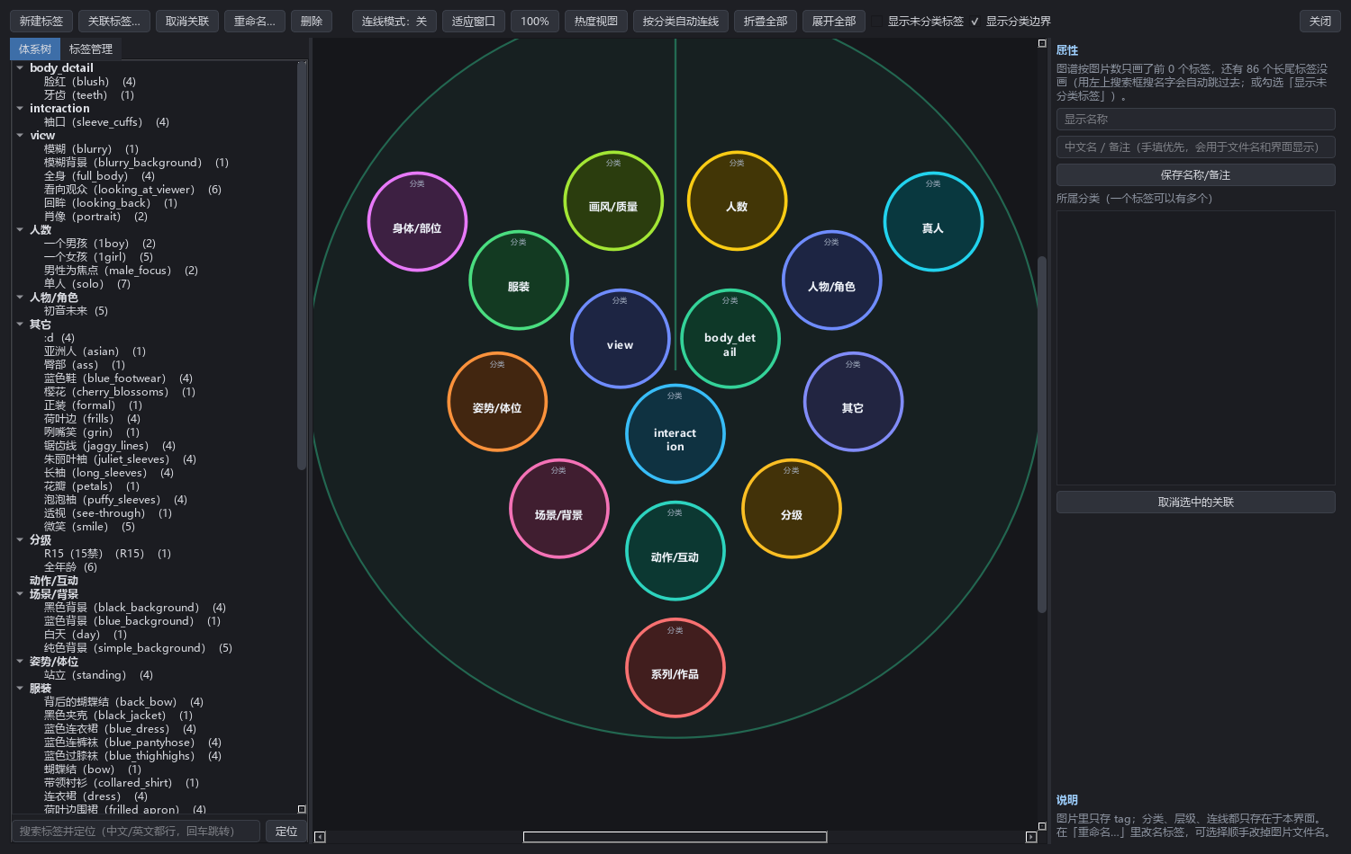
标签体系图谱（PC 侧；移动端同款视觉与交互）

手机端与安装
• 手机端不再单独开发，改做「精简版平板端」：只保留图片浏览 + 图谱，计划已列。
• 平板端是安卓 APK（arm64-v8a、横屏），在 MuMu 模拟器（Android 15）上真机界面验收通过：浏览 / 审核 / 生图 / 放大 / 参考图 / 姿势 / 框选 / 区域精修 / 相似图 / 写回文件名全部走通。

二、AI 生图扩展包（可选安装）
装程序时（或之后在「更多 ▾ → 扩展包（DLC）…」）可以可选安装一个「AI 生图助手」，把本机 ComfyUI 变成「写中文 → 出图 → 自动入库」的一条龙。默认不启用，不装完全不影响主程序；模型本体不进包，按需下载（断点续传，18MB 起）。

写中文就能出图（完全离线）
• 提示词框可直接写中文（「初音未来海边微笑，半身，冷色调」），背后是本机 Ollama + 23 万条 danbooru 词表离线转换与校验，不联网也能用。
• 可按目标模型过滤词表（NoobAI / Illustrious / Anima 各自认哪些词），也能一键插入你图库里的热词。

出图与批量
• 支持 SDXL 与 Anima 两个模型家族；尺寸给的是档位 + 自定义（256~2048、8 的倍数）。
• 会自动拦掉 SDXL 的糊图档：低于约 0.6MP 的请求被自动抬到约 1024 并说明原因（实测 512×512 出来是色块）；默认底模优先挑 SDXL（SD1.5 不再作为默认）。
• 批量队列：可排队、可取消、断电后接着跑（跳过已经出好的）。

改图四件套
• 局部重绘 / 换装：界面上涂哪改哪（白=重绘），实测 512×512 约 6 秒出图、遮罩外像素不动。
• 参考图（IP-Adapter）：给一张参考图影响风格/角色。
• 姿势 / 线稿（ControlNet）：给一张姿势图，姿势照着走。
• 图生图 / 图融合：只给底图就是改造这张图（denoise 控强度）；再给第二张就是两张融成一张，界面里能调混合比例与混合模式。
参考图与姿势控制会按底模架构自动配对（SDXL 配 SDXL、SD1.5 配 SD1.5）。这不是小事：配错时 ControlNet 会直接报错，而 IP-Adapter 不报错、只出一张噪声图——现在由程序判断，不用你自己记文件名。

放大：要更大的图别再硬开分辨率
• 4× 纯放大（Real-ESRGAN 超分）：1024 → 4096 实测 9 秒，画面内容不变、只是变清楚，无彩噪。
• 另有「高分修复」（潜空间放大 + 低强度重采样）：会长新细节，但头发边缘可能出彩噪，标注为可选项。
• 为什么不让你直接开 2048² 出图：8GB 显存基本必爆，超出训练分辨率还容易出多手多脚。先出 1024 再放大才稳。

模型下载与移动端遥控
• 扩展包自带模型清单（NoobAI-XL、WAI-illustrious、Anima 三件套、IP-Adapter 两件套、放大模型…），一键下载、断点续传，界面能看到「本机已有 / 还缺什么 / 多大」。
• 平板/手机连上后可出图 / 局部重绘 / 参考图 / 姿势 / 图生图融合 / 放大 / 取消，算力全在 PC；生成结果可自动入库，于是在平板图库里直接能看到。
• 取消是定向取消：正在跑的、还在排队的都能停，而且不会误伤别的客户端正在跑的任务。

三、PC 端本体的改动

启动开屏
启动时有一个类 Adobe 的过渡窗口：宽度取屏幕 1/3，图片区高度按图的比例自适应（完整显示不裁切），Win11 风格圆角 + 下方独立白底信息条（应用名 / 版本 / 启动进度）。封面是本项目自己生成的 14 张，伪随机轮换（一轮内不重复），可在设置里换成你自己的图。

图库：浏览模式
• 左键单击进入浏览模式：只留图片和标签；滚轮以鼠标位置为中心缩放、左键拖动平移、「适应窗口 / 放大 / 缩小」加持，支持翻页（按钮 + ←/→/PgUp/PgDn/空格 + 第 n/N 张）。
• 框选标注、区域精修挪进右键菜单，界面干净很多。
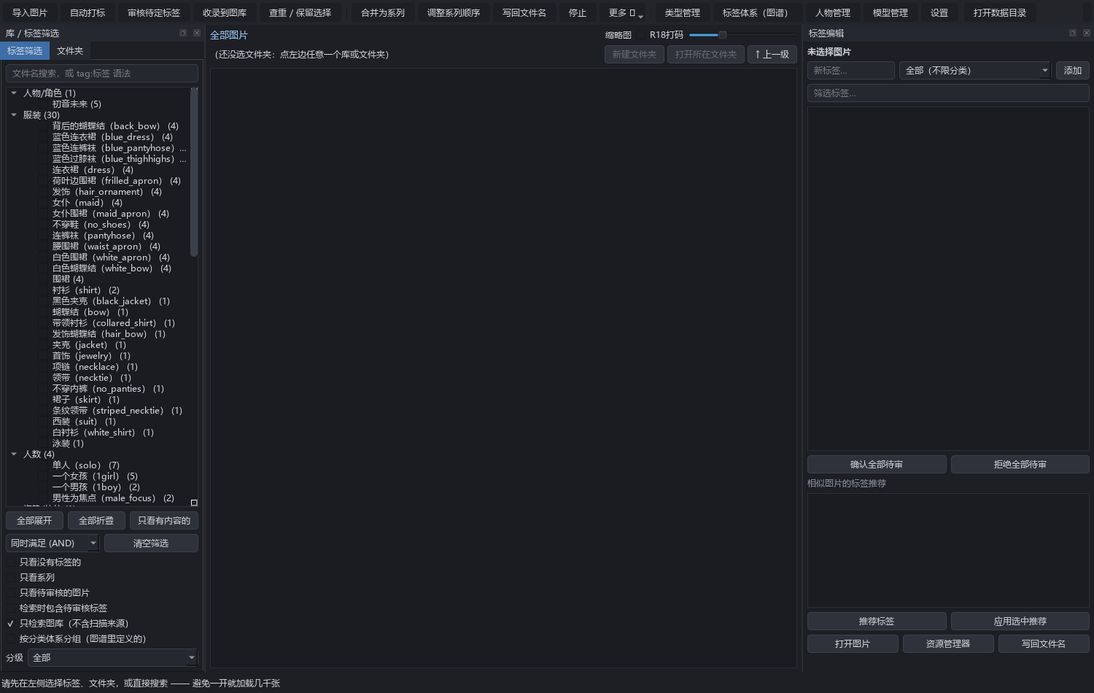
主界面：工具栏按流程排布，右侧是标签与批量操作

标签体系图谱（PC 侧）
• 每个标签都在图里（本库 4311 个节点 / 4826 条边），打开约 1.3 秒；坐标一次算完（0.1 秒）。
• 搜索命中带缓动运镜、自动展开祖先；分类与标签列表联动（审核台、图库管理、导入、标签编辑都按分类过滤）。
• 缩放后拖不动的老问题修好了（原来在 0.5× 下可平移余量是 -203px，等于拖不动）。

审核台
• 同一张图上父子标签同时在待审时只显示子标签；通过子标签 = 同时通过父标签，否决子标签则把父标签放回来单独判。
• 可撤销：按钮 + Ctrl+Z，最多连撤 50 次（标签、分级、已审标记一起还原，模型反馈也退回）。
• 关窗不再静默保存（保留「下次进来状态归零」），只有点「审核完毕 / 保存」才真正写库并反馈给模型。
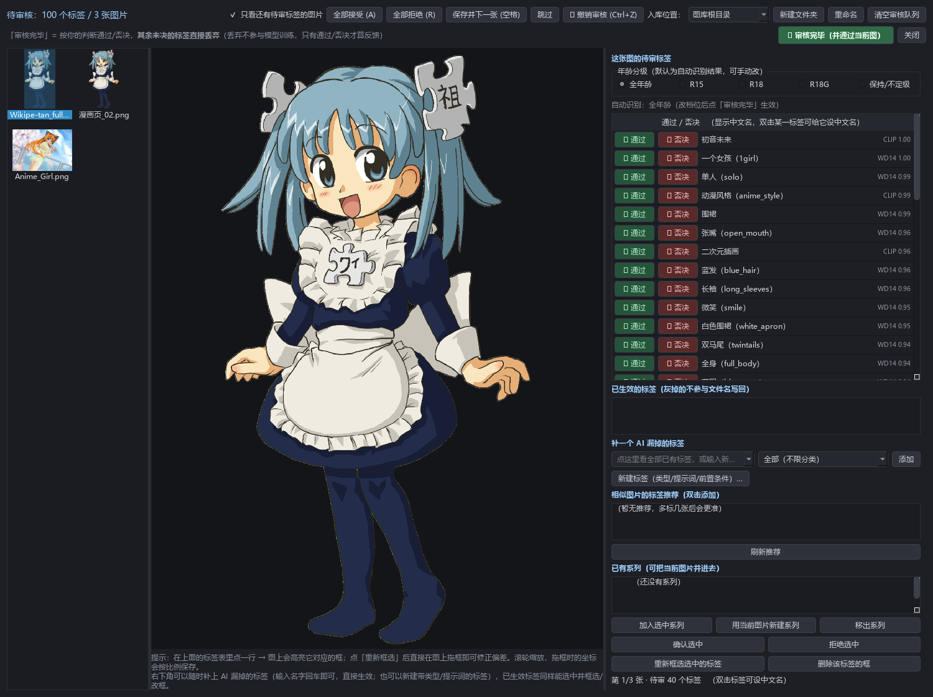
审核台：三态判断 + 中英对照 + 来源与置信度（平板端同一份数据）

系列与其它改进
• 拖动排序可视化（带缩略图、双击看大图、F2/右键改名），合并与重排共用一套界面；拖动系列 = 整组移动；系列图重新打标/审核后重算系列标签并刷新文件夹名。
• 写回文件名：中文名 + 首位固定分级 + 只写最具体的子标签（父标签检索照样命中）；分级别名归一（15禁→R15 等）并清理历史脏标签。
• 一次性导入几千张不再卡死（实测列表填充 0.08s / 全选 0.05s / 网格刷新 0.03s）；打码不再把非 1:1 图拉变形；待审队列过长时缩略图不显示、点进去大图空白——都修了。
• 新增「最小化到托盘」与「已连接设备…」菜单；多开时只弹一个启动开屏。

四、修掉的几个硬骨头
问题 | 根因（一句话）
设备发现服务从来没启动过，配对码一直是 0000 | 函数里 socket 名字写错，异常又被静默吞掉
未定级的图首次审核必失败（409） | 队列端与提交端算版本号时一个传 None、一个传空串，哈希对不上
实时事件丢名字，移动端「没反应」 | 事件名被调用方的 kind 参数覆盖，客户端按事件名分派时整条丢弃
标签图谱放大后完全拖不动 | 低缩放下可平移余量是负的（-203px）
AI 生图窗口在笔记本上放不下 | 窗口最低高度 1213px；现在按屏幕定尺寸 + 分区滚动 + 可折叠（最低 324px）
「停止生成」偶发不生效 | 只发了打断令，而它只能打断正在执行的那个；现在改为定向取消（清排队 + 定点打断）

五、升级说明
• 更新包：只含程序文件，解压覆盖到程序目录即可（保留设置、图库索引、已装模型）。
• 完整包：首次安装用；安装时可勾选「安装可选扩展包（AI 生图助手）」，装完在「更多 ▾ → 扩展包（DLC）…」里启用。
• 数据兼容：库文件、标签体系、系列、审核记录全部向后兼容；老版本写回过的文件名照样能扫回来。
• 要注意：写回文件名会覆盖原文件名（默认只用标签命名），首次建议拿一小批试；设置里可以勾回「保留原文件名」。
• 扩展包需要本机已有 ComfyUI；提示词助手需要本机 Ollama（都可离线，离线安装包不含模型）。

六、已知限制
• CLIP 零样本对小众具体物体（比如某种特定玩具）仍不可靠，这类标签要靠框选 + 以图找图 + 样本积累。
• 区域精修目前是固定候选窗口 + 位置先验，不是真正的目标检测器；框选数据可导出成 YOLO 数据集，将来训练小检测器会更准。
• 人脸聚类是离线批量聚类，人特别多时建议分库。
• 手机端目前只做「图片浏览 + 图谱」，生图只留了计划。
• 移动端用的是 PC 的算力，PC 关机或离开局域网就用不了（设计如此）。
反馈随时提。这一版改动很大（尤其是局域网与生图扩展包），用着不顺手的地方直接说，下个版本接着改。
项目地址：github.com/HooooolyShift/imagetag-studio

